滨州市惠州市 线路投递环节时限对标下钻分析报告
分析日期: 2026年05月02日

一、全程时限对标
以滨州市至惠州市线路为例，特快及竞品主要轨迹相同，均为滨州市-济南市-东莞市-惠州市，特快比竞品慢24.6小时。其中投递环节特快时限为8.1小时，竞品为3.7小时

二、投递环节对标
投递环节方面，特快投递时限为8.1小时，竞品为3.7小时。投递环节特慢于竞品4.4小时，是需要重点优化的环节。

三、投递机构下钻分析
投递机构名称 | 样本量（件） | 下段时间（小时） | 妥投时间（小时） | 投递时间（小时） | 多次投递占比
永湖站 | 48 |  | 2.33 | 46.09 | 0.0%
富祥站 | 283 |  | 6.25 | 9.86 | 2.8%
红岭站 | 81 |  | 3.54 | 9.34 | 0.0%
石湾揽投 | 136 |  | 2.62 | 8.28 | 2.2%
黄埠站 | 119 |  | 5.12 | 8.11 | 5.9%

四、问题机构48小时分布分析

永湖站 下钻分析
该机构投递环节数据：样本量48件，下段时间43.75小时，妥投时间2.33小时，投递时间46.09小时，多次投递占比0.0%。

永湖站 48小时到达/下段/投递分布图：
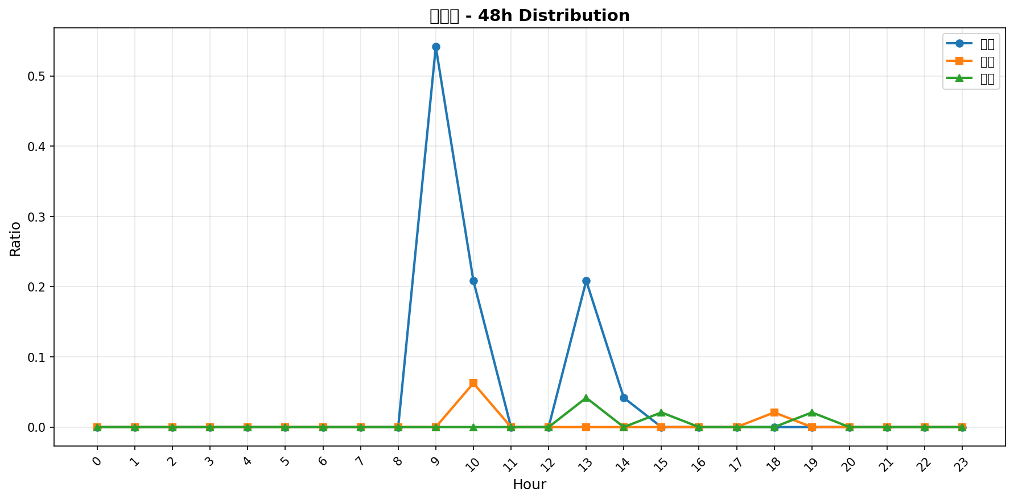
波峰分析：到达关键波峰在9点，占比54.2%；下段关键波峰在10点，占比6.2%；投递关键波峰在13点，占比4.2%。

问题诊断
永湖站投递时间长达46.09小时，主要原因分析：
4.16666666666666%的投递集中在13点完成，但妥投时间长达2.33小时，说明投递过程耗时过长。
0.0%的邮件需要多次投递，进一步拉长整体时限。
下段时间较短（43.75小时），说明问题不在下段环节，而在妥投环节。

优化建议
1. 优化投递路线，提高首次投递成功率，减少多次投递占比
2. 加强客户联系确认，提前预约投递时间，避免无效投递
3. 增加投递人员配置，提高单位时间投递效率
4. 优化投递时间段安排，避开客户工作繁忙时段

五、分析总结
滨州市至惠州市线路特快全程时限为77.7小时，竞品为53.1小时。特快比竞品慢24.6小时。投递环节特快为8.1小时，竞品为3.7小时。投递环节慢于竞品4.4小时。需重点关注投递环节优化，提升整体时效表现。。

